…………………………………………………….. LİSESİ
2023-2024 EĞİTİM-ÖĞRETİM YILI
12. SINIF SEÇMELİ COĞRAFYA DERSİ I. DÖNEM I. YAZILI SORULARI
(2 SAAT)
SORULAR | 1 | 2 | 3 | 4 | 5 | 6 | Toplam
PUANLAR | 15 | 15 | 15 | 15 | 20 | 20 | 100

SONUÇ

- Aşağıdaki Kavram haritasındaki boş gösterilen alanları doğru şekilde doldurunuz?
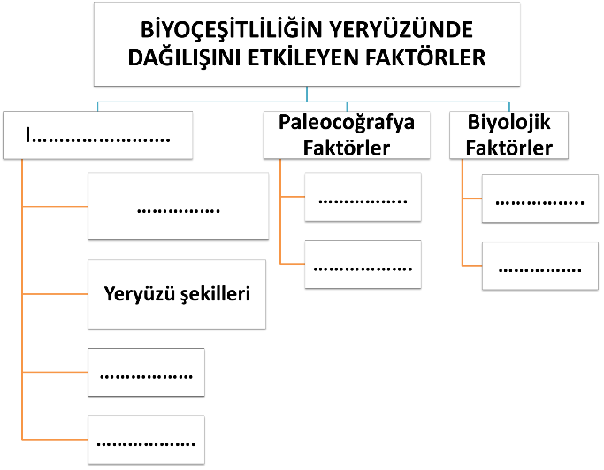
- Dünyada farklı nüfus politikaları uygulayan ülkeler bulunmaktadır. Nüfus artış hızını arttırıcı, Azaltıcı ve nitelik-nicelik yönünden dengeleyici politikalar uygulanmaktadır. Aşağıda belirtilen nüfus politikalarını açıklayarak birer tane ülke örnek veriniz?
Nüfus Artış Hızını Arttırıcı:

Nüfus Artış Hızını Azaltıcı:

Nitelik ve Nicelik Yönünden dengeleyici:

- Aşağıdaki şehirlerin Fonksiyon ve etki alanlarını karşılarına yazınız?
Şehir | Etki alanı (Küresel-Bölgesel-Yerel) | Fonksiyon
Bağdat
Kudüs
İstanbul
Londra
Paris
Brüksel
Lahey

- Aşağıdaki şekilde gösterilen yerleşmelerin fonksiyonlarını yazınız?
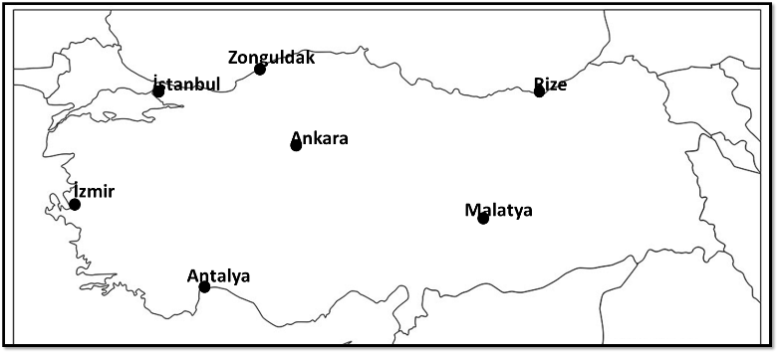

- Türkiye’de yerleşmeleri etkileyen faktörleri yazınız?

- Aşağıdaki görsel Türkiye’deki kır yerleşmeleriyle ilgili bazı bilgiler verilmiştir.
Buna göre, Türkiye’de Devamlı ve Geçici olan yerleşme türlerini yazınız?
